Проект
АДМИНИСТРАЦИЯ ЛЕНИНГРАДСКОЙ ОБЛАСТИ
КОМИТЕТ ПО КУЛЬТУРЕ ЛЕНИНГРАДСКОЙ ОБЛАСТИ

ПРИКАЗ

«___»____________2020 г. №___________________
г. Санкт-Петербург

Об установлении предмета охраны
объекта культурного наследия «Кордегардия», расположенного
по адресу: Ленинградская область, г. Выборг, ул. Петровская, д. 9

В соответствии со статьями 9.2, 33, 47.3 Федерального закона от 25 июня 2002 года № 73-ФЗ «Об объектах культурного наследия (памятниках истории и культуры) народов Российской Федерации», статьей 4 закона Ленинградской области от 25 декабря 2015 года № 140-оз «О государственной охране, сохранении, использовании и популяризации объектов культурного наследия (памятников истории и культуры) народов Российской Федерации, расположенных на территории Ленинградской области», пунктом 2.2.2. Положения
о комитете по культуре Ленинградской области, утвержденного постановлением Правительства Ленинградской области от 24 октября 2017 года № 431,
и необходимостью проведения работ по сохранению объекта культурного наследия в соответствии с письмом Министерства культуры Российской Федерации
от 19 июля 2017 года № 212-01-1-39-ВА, приказываю:
- Установить предмет охраны объекта культурного наследия «Кордегардия», расположенного по адресу: Ленинградская область, г. Выборг, ул. Петровская, д. 9, принятого под государственную охрану приказом комитета по культуре Ленинградской области от 25 июня 2020 года № 01-03/20-179 «О включении
Перечень выявленных объектов культурного наследия, расположенных
на территории Ленинградской области, объектов, обладающих признаками объекта культурного наследия, расположенных на территории города Выборга Ленинградской области», согласно приложению к настоящему приказу.
- Отделу взаимодействия с муниципальными образованиями, организационной работы и правового сопровождения комитета по культуре Ленинградской области обеспечить размещение настоящего приказа на сайте комитета по культуре Ленинградской области в информационно-телекоммуникационной сети «Интернет».
- Настоящий приказ вступает в силу со дня его официального опубликования.
- Контроль за исполнением настоящего приказа возложить на заместителя председателя – начальника департамента государственной охраны, сохранения
и использования объектов культурного наследия комитета по культуре Ленинградской области.

Председатель комитета
по культуре Ленинградской области В.О. Цой

Согласовано:

Заместитель председателя – начальник департамента государственной охраны, сохранения и использования объектов культурного наследия комитета по культуре Ленинградской области

____________________________ Г.Е. Лазарева

Начальник отдела по осуществлению полномочий Ленинградской области департамента государственной охраны, сохранения и использования объектов культурного наследия комитета по культуре Ленинградской области

____________________________ С.А. Волкова

Ознакомлен:
Начальник департамента государственной охраны, сохранения и использования объектов культурного наследия комитета по культуре Ленинградской области

____________________________ Г.Е. Лазарева

Начальник отдела взаимодействия с муниципальными образованиями, информатизации и организационной работы комитета по культуре Ленинградской области

_____________________________ Т.П. Павлова

Главный специалист отдела по осуществлению полномочий Российской Федерации в сфере объектов культурного наследия департамента государственной охраны, сохранения и использования объектов культурного наследия комитета по культуре Ленинградской области

____________________________ Н.И. Корнилова

Подготовлено:
Главный специалист отдела по осуществлению полномочий Российской Федерации в сфере объектов культурного наследия департамента государственной охраны, сохранения и использования объектов культурного наследия комитета по культуре Ленинградской области

____________________________ Н.И. Корнилова
Приложение
к приказу комитета по культуре
Ленинградской области
от «___» _____________2020 г.
№ _________________________

Предмет охраны объекта культурного наследия «Кордегардия»,
расположенного по адресу: Ленинградская область, г. Выборг, ул. Петровская, д. 9

№ пп | Вид предмета охраны | Элементы предмета охраны | Фотофиксация
1 | 2 | 4 | 5
1 | Объёмно-пространственное решение | местоположение, габариты и конфигурация одноэтажного здания с пристройкой, конфигурация вальмовой крыши, двухскатной над пристройкой;  объём пристройки на западном фасаде.
2 | Конструктивная система здания | наружные и внутренние капитальные стены: местоположение, материал (кирпич);  плоские междуэтажные перекрытия: отметки, материал (дерево);  печь: материал (кирпич), местоположение. | 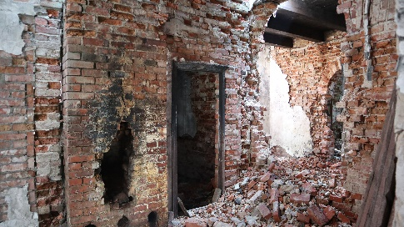
3 | Объёмно-планировочное решение | Планировочное решение в габаритах исторических капитальных стен.
4 | Архитектурно-художественное решение фасадов | Характер отделки фасадной поверхности: гладкая штукатурка;  аркада: местоположение (вдоль западного фасада здания), оформление (пилястры в простенках, замковые камни, ограждение в арках – балясины (по исторической иконографии), мощение пола  (кирпич);  пилястры по углам торцевых фасадов (южный и северный);  оконные и дверные проёмы: исторические габариты и местоположение;  полуциркульные сандрики с замковыми камнями над окнами по западному фасаду;  прямоугольные сандрики над окнами и нишами торцевых фасадов (южный и северный);  оконные заполнения:  материал (дерево), рисунок расстекловки (шестичастная);  дверные заполнения:  материал (дерево);  венчающий карниз по всем фасадам: местоположение, профиль;  оформление фронтона пристройки: карниз простого профиля по периметру; гладкая штукатурка тимпана. | 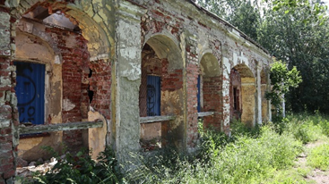  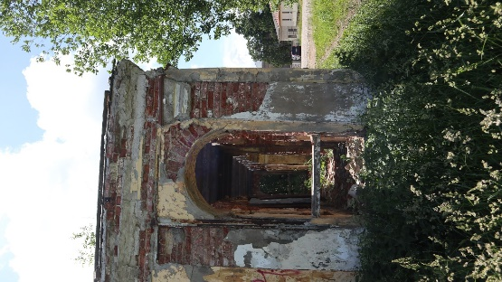  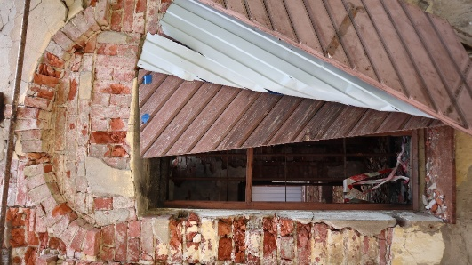  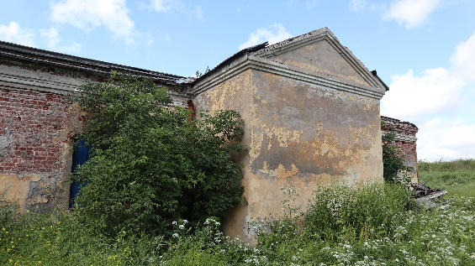

* Предмет охраны может быть уточнен при проведении дополнительных научных исследований.

